96產業人力套案記者會
「產學逗陣行 你贏我也贏」
古有明言：「一日之所需，百工斯為備。」言簡意賅地說出各行各業的專才，建構著社會存續的命脈，百工之人在各自的領域中，恰如其分展現著專業的價值。高職與技專校院的設立，就是為了要培育國家社會及產業所需的各種優秀人才。「家財萬貫，不如一技在身」、「行行出狀元」，更是技職教育的寫照。
行政院經續會擬定「2015年經濟發展願景第一階段三年（2007~2009年）衝刺計畫」，分為「產業發展」、「產業人力」、「金融市場」、「公共建設」及「社會福利」等五大套案；為配合計畫推展，教育部於民國95年12月25日舉辦「產業人力」發展套案記者會，會中包括已經開辦且成效良好的「產學攜手計畫」、「高職重點產業類科就業方案」、「產業二技學士專班」、「產業碩士專班」，均以彌平產業人力缺口為訴求。
在政府拚經濟的領導下，教育部依據產業缺工需求培育基層、中級、高級人才，重視弱勢族群子弟就學就業困境，企圖建構技職教育、職業訓練、產業界合作三方合作的平台。
教育部於96年7月9日舉行「96產業人力套案記者會」，就「產學攜手計畫」、「高職重點產業類科專班」、「產業二技學士專班」實施現況，透過學校、業界代表和學生學習經驗分享，及U-CARE遠端照護系統、飛機修補及保險技法表演、省油環保車展示、TFT-LCD面板展示等各項動靜態資料展示，讓社會各界充分了解各專班的開辦成效。
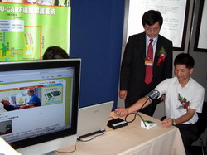 | 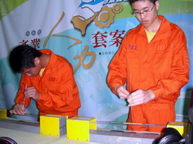
「產學攜手計畫」採縱向彈性學制，3+2（高職加上二專）、3+2+2（高職加二專加二技）、培育學生為合作廠商正式員工為目標，自95學年度開始試辦，共招收596名學生，獲得家長、學校、廠商的認同與支持。
「高職重點產業類科就業方案」係因應就業市場基層技術人力短缺、增強家境清寒或國中中輟生提昇社會競爭力而誕生，應運本方案而規劃的「重點產業專班」對弱勢家庭幫助極大，學生除享有本部提供的學費補助外，合作廠商亦提供實習機會與工作津貼，讓弱勢家庭子弟可以安心就讀，並預做就業的準備。
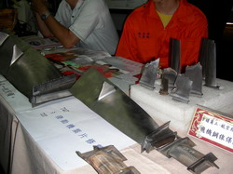 | 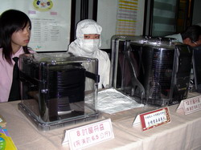
「產業二技學士專班」的成立，乃因二年短期人力培養之機動性，能迅速補充重點發展產業中級技術人才，其發展模式是學校與企業結合，精準瞄準市場需求，諸如健康照護與綠色產業等，讓學生畢業即能就業。「產業二技學士專班」96學年度秋季班共計招生1,800名，培育出的產業人力資源可謂優秀而豐沛。
「產業研發碩士專班」的成立，期許有效支援國內科技產業投入創新研發，協助廠商獲得碩士以上研發人才，自94年度開辦以來，每年招收春、秋兩梯次開始，截至目前已招收5梯次，共34所大專校院參與，開辦130班以上，培育中的學生已達3,850人，讓台灣科技業放眼全球立於不敗之地，成為全球最具科技競爭力之知識經濟體。
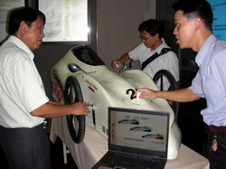 | 
技職教育在過去崇尚進入大學窄門的時代裡，總是考生抉擇的第二條路，而今高職、技專校院沛然成長，造就出的人才，可以升學進入大學或研究所深造，也可以立即就業赚錢養家，還可以邊升學邊就業，步步為營仔細考量未來生涯進路。這第二條路，也是平坦寬廣與時代並進的正路。期待產業因良才而興，良才因產業而富，而國之經濟因而壯大。

